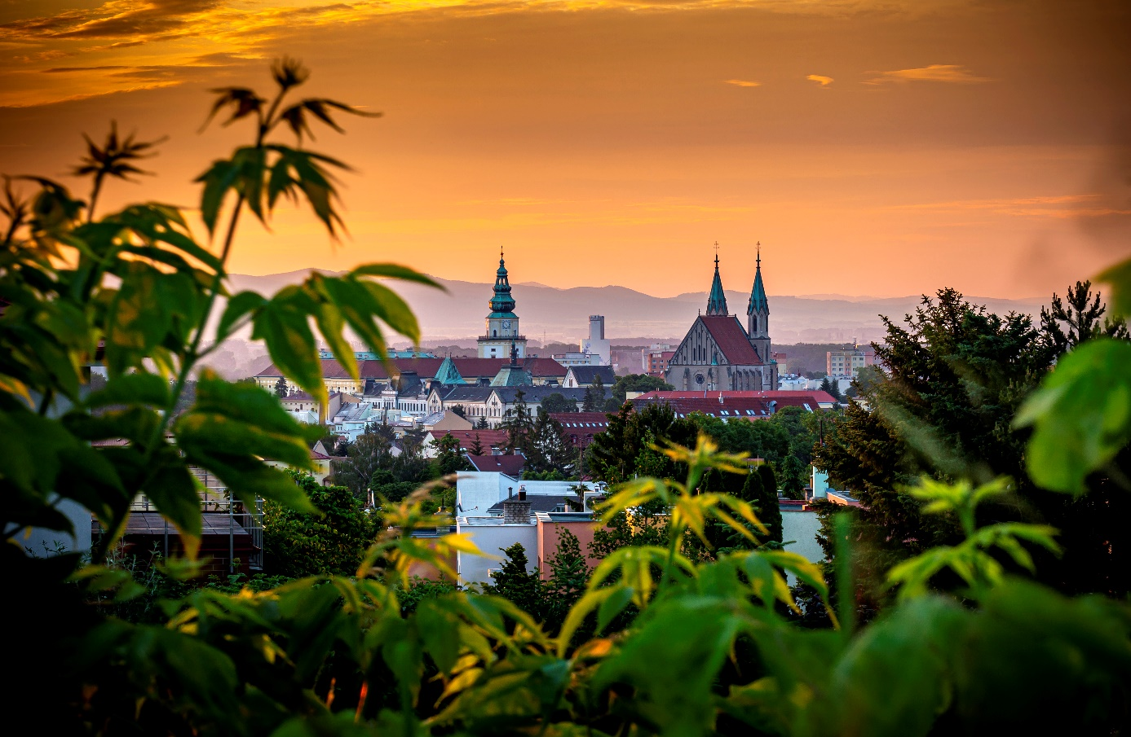

hodnotící zpráva
za rok 2025
  - ProjektU Zdravé městO KROMĚŘÍŽ
Zpracovala: Nela Bártková

Obsah

1. Stručný popis projektu 1
2. Národní síť zdravých měst (NSZM ČR) 2
3. Přínos členství v Národní síti Zdravých měst ČR, služby čerpané městem v roce 2025 3
4. Organizační a administrativní zajištění projektu 4
5. Poslání Projektu Zdravé město Kroměříž 5
6. Vyhodnocení aktivit ZM Kroměříž za rok 2025 6

1. Stručný popis projektu

Zdravé město kroměříž

Projekt Zdravé město Kroměříž (dále jen ZM) je souhrnem činností, jejichž realizace by měla vést
k naplnění cílů stanovených mezinárodními dokumenty Zdraví 21 (dokument OSN - WHO).

Projekt Zdravé město who

Smyslem programu, který iniciovala Světová zdravotnická organizace (WHO) v roce 1988
je systematická podpora zdraví s ohledem na tyto skutečnosti:

- zdraví není jen nepřítomností nemoci, ale i subjektivním pocitem životní pohody,
- zdraví je podmínkou celkově hodnotného života jednotlivce i společnosti,
- zdraví (i nemoc) jsou výslednicí vzájemných vztahů mezi organizmem, psychikou a jeho prostředím,
- zdraví ovlivňují lidé svým chováním (jednotlivec může aktivně podporovat zdraví svoje
i okolí tomu odpovídajícím chováním, postoji a myšlením, celoživotně praktikovaným zdravým způsobem života, stejně tak, jako si ho dovede poškozovat),
- s podporou zdraví je třeba začít od raného dětství (nejvíce a nejsnáze si jednotlivec osvojí návyky, dovednosti a postoje zdraví podporujícího chování, když se jim začne učit co nejdříve, nejpozději od 3 let),
- prevence je levnější než léčba (předcházet nemocem a snižovat rizika onemocnění je levnější než nemocné lidi léčit),
- vhodnými místy pro podporu zdraví jsou ta, kde lidé žijí a pracují - rodina, domov, škola, podnik, město apod.

2. Národní síť zdravých měst (NSZM ČR)

Národní síť Zdravých měst ČR je asociací aktivních místních samospráv, které se programově hlásí
k principům udržitelného rozvoje, zapojují veřejnost do rozhodovacích procesů a podporují zdravý životní styl svých obyvatel.

V roce 1988 iniciovala OSN - Světová zdravotní organizace (WHO) mezinárodní Projekt Zdravé město (WHO Healthy Cities Project), ke kterému přizvala nejvýznamnější evropské metropole.
Za dobu trvání projektu vzniklo v Evropě 1300 Zdravých měst ve 30 ti zemích.

Po roce 1989 se myšlenky uvedeného projektu začaly realizovat i ve městech České republiky.
V roce 1994 vytvořilo jedenáct aktivních měst asociaci s názvem Národní síť Zdravých měst České republiky (NSZM ČR). Od roku 2003 je asociace otevřena všem formám municipalit. Asociaci dnes tvoří více než 131 měst, obcí, mikroregionů a krajů.

NSZM ČR získala titul Světový projekt EXPO 2000 za svoji Metodiku. V roce 2003 získala NSZM za svoji aktivitu Cenu ministra životního prostředí ČR. V roce 2004 získala NSZM akreditaci Ministerstva vnitra jako Vzdělávací instituce pro veřejnou správu. A v roce 2006 získala NSZM za Cenu ministerstva vnitra za svůj info - systém DataPlán.

Město Kroměříž je členem NSZM již od roku 1996

Zdroj: https://www.zdravamesta.cz/

3. Přínos členství v Národní síti Zdravých měst ČR, služby čerpané městem v roce 2025

Zdravá města, obce a regiony jsou při získávání projektů a dotací velmi úspěšná. Asociace je respektovaným partnerem resortů a odborných institucí, aktivní Zdravá města mají dobrý „kredit“
u nás i v zahraničí.

- Aktuální a včasné informace ke zdrojům: pravidelný informační e-mailový servis
k zajímavým grantům či dotacím; nabídky tuzemských i zahraničních partnerů v projektech, pozvánky na konference ke zdrojům a mnohé další.
- Vzdělávání: akreditované školení k tvorbě, řízení a vyhodnocování projektů.
- Podpůrná vyjádření k projektům, které souvisí s aktivitami v rámci asociace; možnost konzultace k projektu s relevantním odborným partnerem.
- Internetový „projektový zásobník“: návrhy na projekty mohou být přehledně zobrazeny
v internetové databázi „DataPlán“.
- Argumenty pro připravované projekty: aktivity v rámci mezinárodních programů Zdravé město a místní Agenda 21 přinášejí výrazné argumenty pro kladné hodnocení projektů (zapojování veřejnosti, udržitelný rozvoj, strategické řízení, mezinárodní zaštítění aj.)
- Zastřešení významnou mezinárodní autoritou (OSN - WHO)
- Portfolio pro integraci metod kvality
- Propagace aktivit přispívajících k naplňování zásad zdraví, kvality života a udržitelného rozvoje

Služby Národní sítě zdravých měst ČR čerpané městem v roce 2025

- Pravidelné školení NSZM koordinátora a politika ZM
- Konzultace po telefonu (k přípravě Fóra, atd.)
- Propagace města na webu NSZM ČR - https://www.dataplan.info/cz/kromeriz
- Databáze příkladů dobré praxe - https://dobrapraxe.cz/
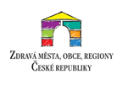
- Využívání projektového zásobníku v internetové databázi „DataPlán NSZM ČR“ - https://www.dataplan.info/
- Pořádání on – line webinářů na aktuální téma
- Metodická práce

4. Organizační a administrativní zajištění projektu

Odpovědný politik Projektu Zdravé město Kroměříž
- Mgr. Bc. Karel Holík, BA, MBA - místostarosta

Koordinátor Projektu Zdravé město Kroměříž
- Nela Bártková

Komise Projektu Zdravé město Kroměříž
- https://www.zdravemestokromeriz.cz/komise-zm-kontakty/

Dalšími klíčovými aktéry realizace projektu jsou:
- představitelé politického vedení města
- tajemnice úřadu
- Odbor kultury, cestovního ruchu a památkové péče
- Odbor školství, mládeže a tělovýchovy

5. Poslání Projektu Zdravé město Kroměříž

Posláním Projektu Zdravé město Kroměříž je mimo jiného podpora udržitelného rozvoje, podpora zdraví, vzdělávání, výchova a osvěta v oblasti ochrany životního prostředí. Vytváření místního partnerství vzniká dobrou a funkční spoluprací mezi městem a partnery (NNO, školami, odbornými institucemi, firmami atd.). Osvědčené formy spolupráce jsou společné kampaně a místní akce pro zlepšení kvality života, zdraví komunity a uplatňování udržitelného rozvoje.

Rozvoj vnějších vztahů - spolupráce se zástupci jiných úřadů, institucí a škol, zástupci hospodářského sektoru, nevládního sektoru a zapojení města do sítí a projektů na místní a regionální úrovni (např. Národní síť Zdravých měst ČR, Národní síť rozvoje venkova, Svaz měst a obcí ČR atd.)

Medializace a dobrá propagace města Kroměříže je uskutečňována například na akcích
a kampaních, v médiích a místním tisku, NSZM ČR (https://www.dataplan.info/cz/kromeriz), města Kroměříž (https://www.mesto-kromeriz.cz/) a Facebooku města Kroměříže.

Pomocí výše uvedených aktivit město dlouhodobě usiluje o zajišťování podmínek pro kvalitní
a spokojený život všech obyvatel.

6. Vyhodnocení aktivit ZM Kroměříž za rok 2025

Akce a kampaně:

Zdravé město Kroměříž v roce 2025 realizovalo akce a kampaně pro veřejnost

- Duben 2025 – Ukliďme Česko – akce zaměřené na úklid města a místních částí během celého měsíce dubna.

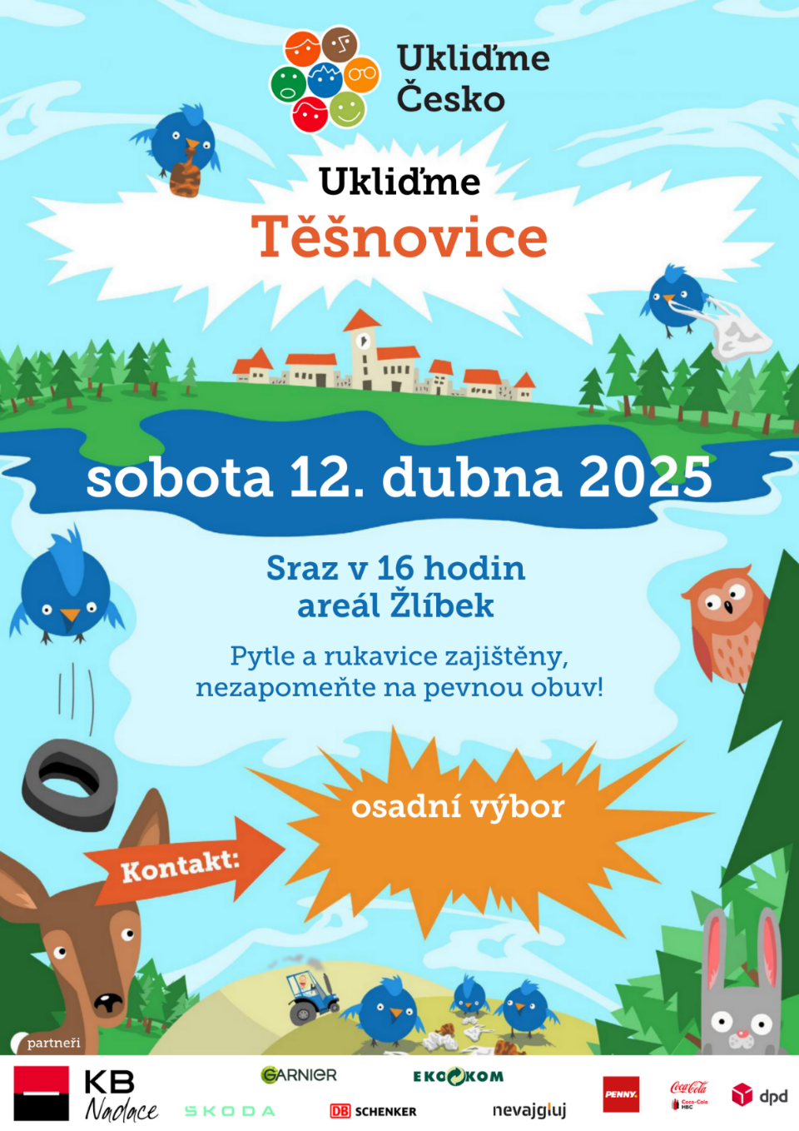

- 5. 5. 2025 – Mezinárodní den ošetřovatelství¨
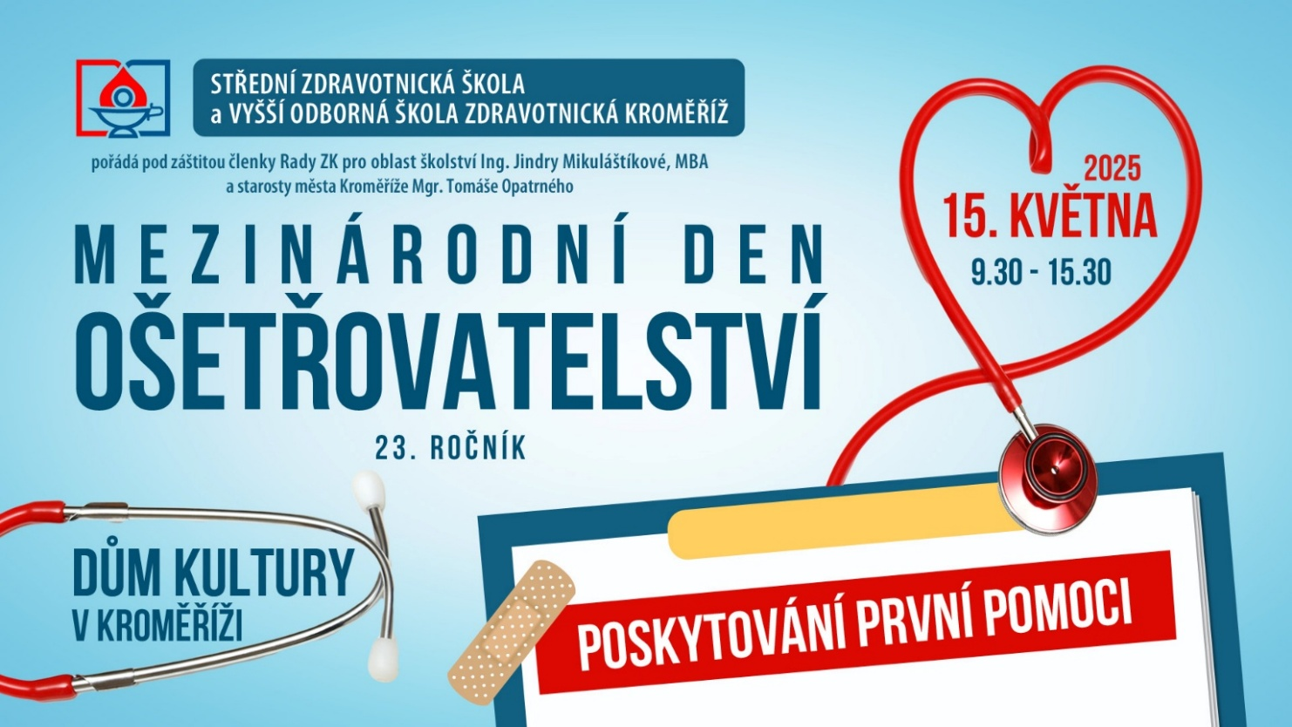

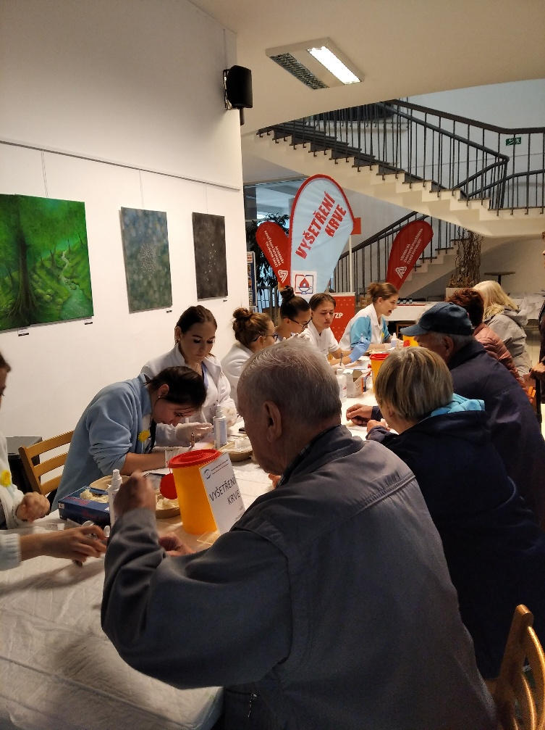
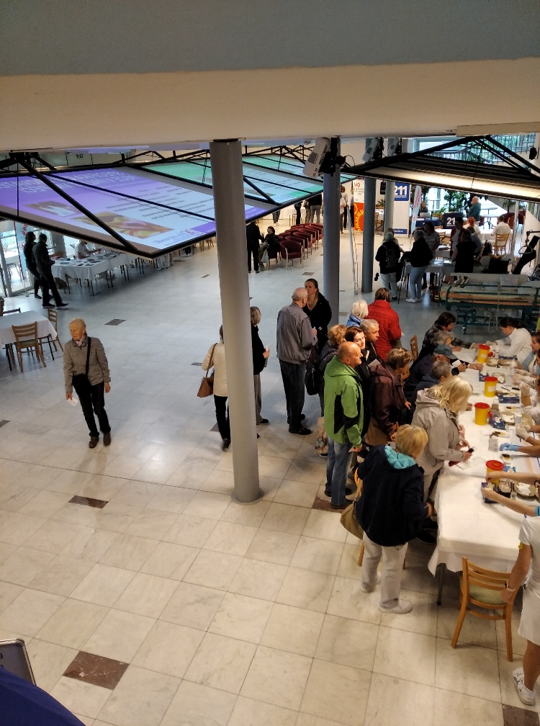

- 16. 9. – 22. 9. 2025 – Evropský týden mobility – aktivity pro veřejnost, MHD zdarma pro veřejnost 22. 9. 2025 v rámci kampaně Den bez aut

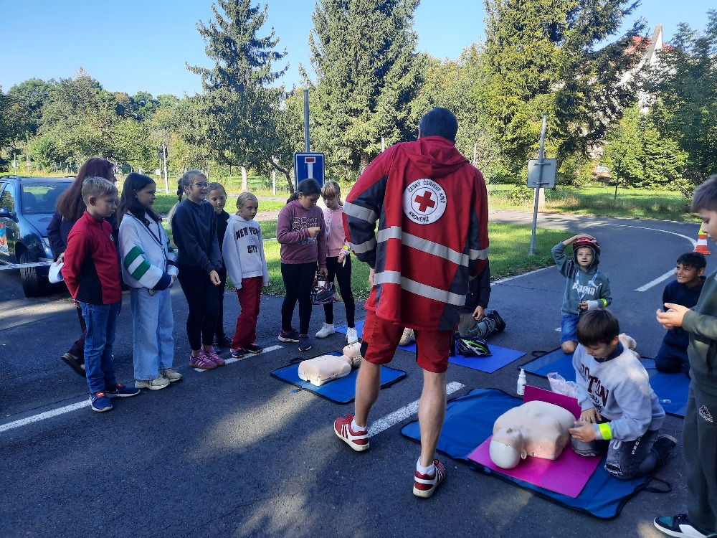

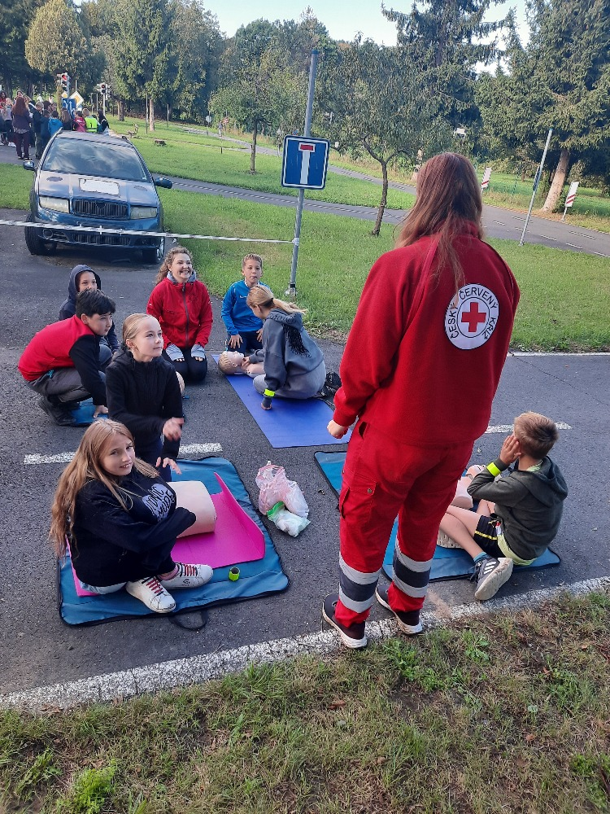

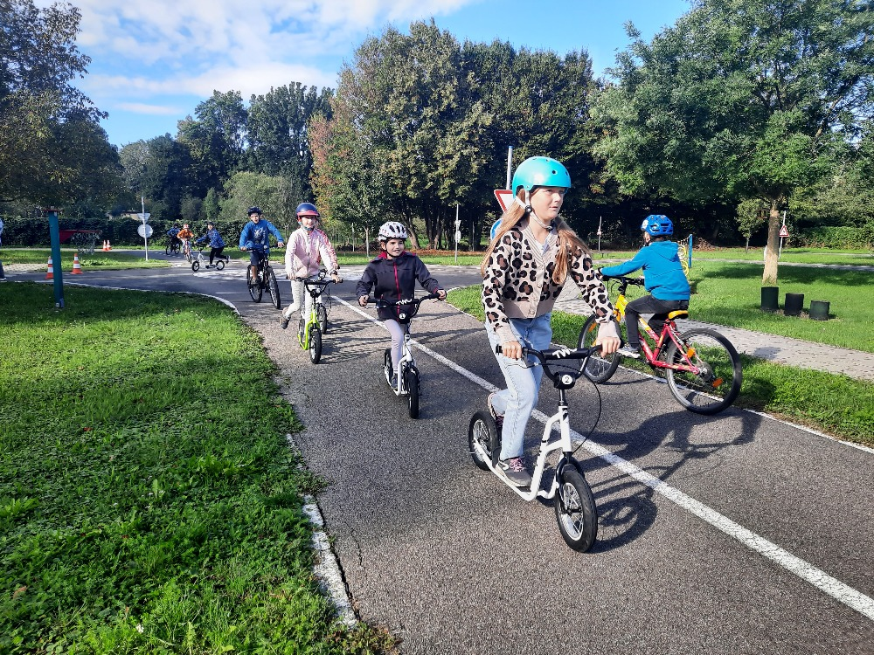

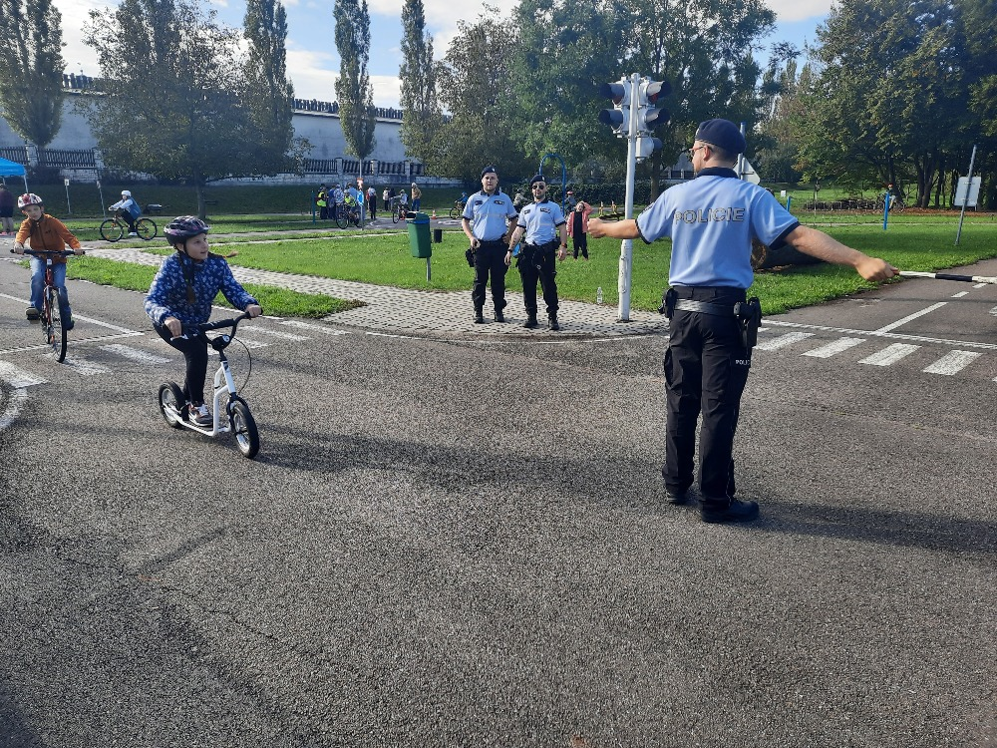

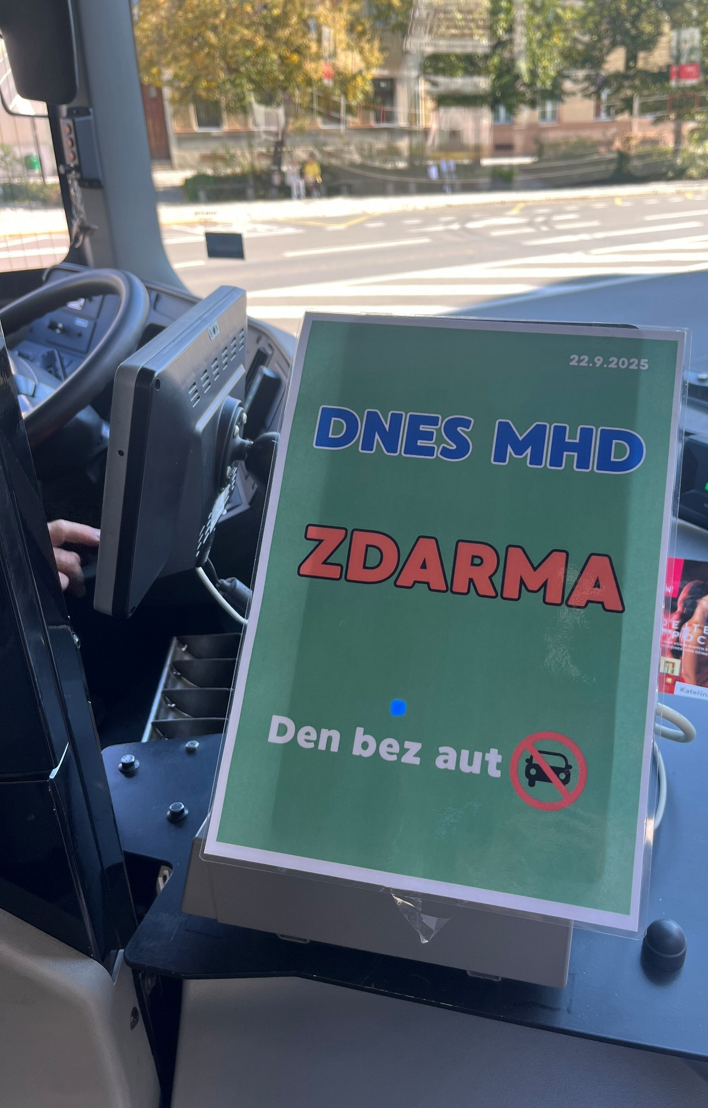

- 18. 10. 2025 – Jablečný den – akce pro veřejnost ve znamení jablek

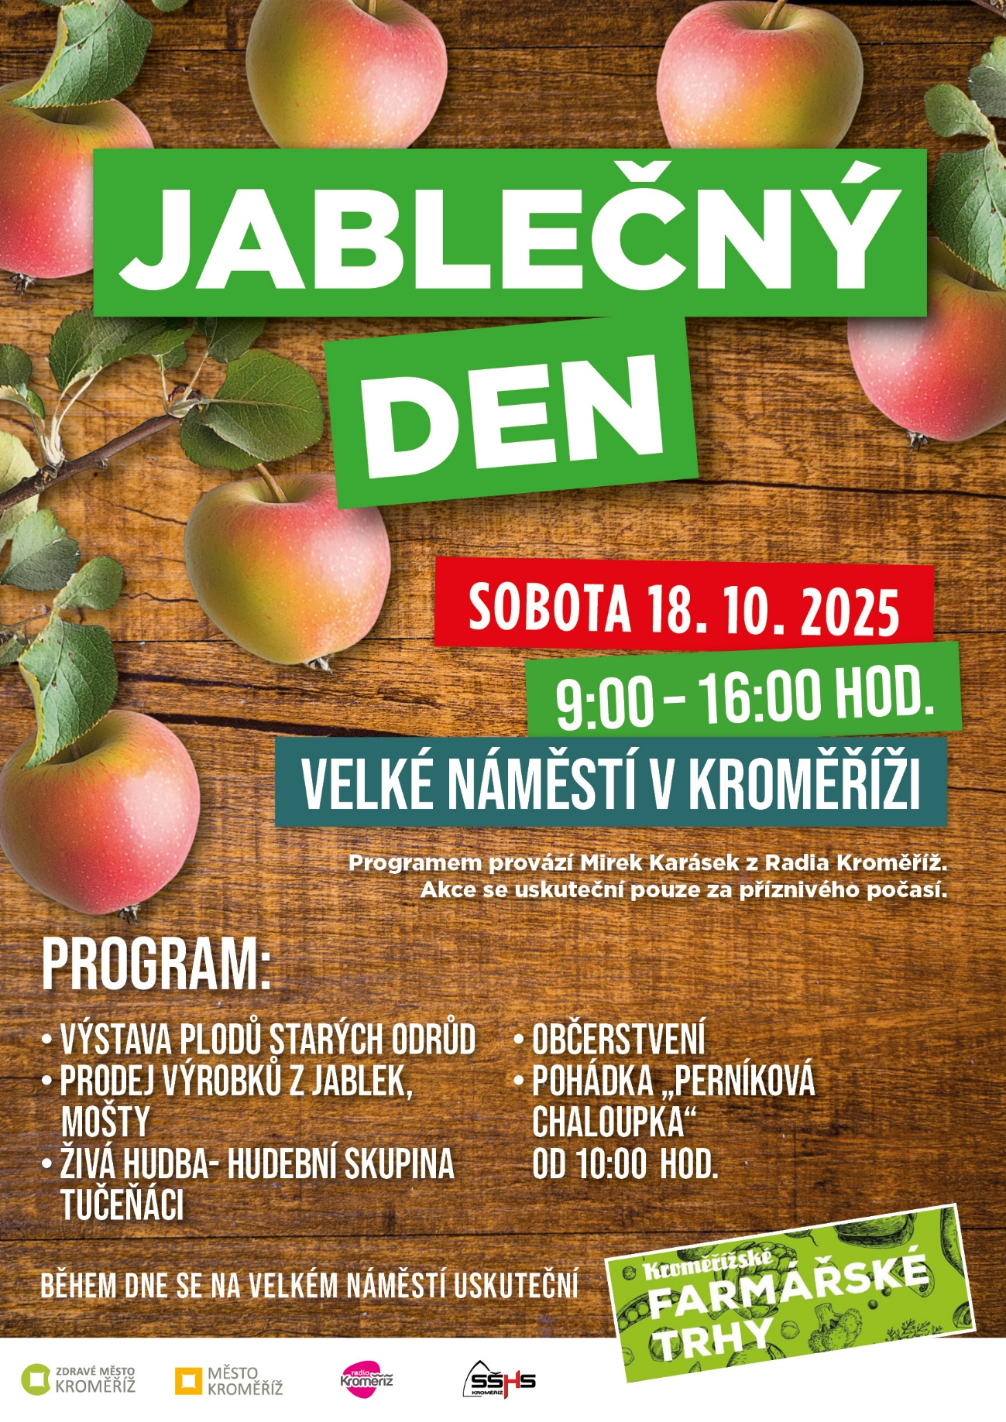

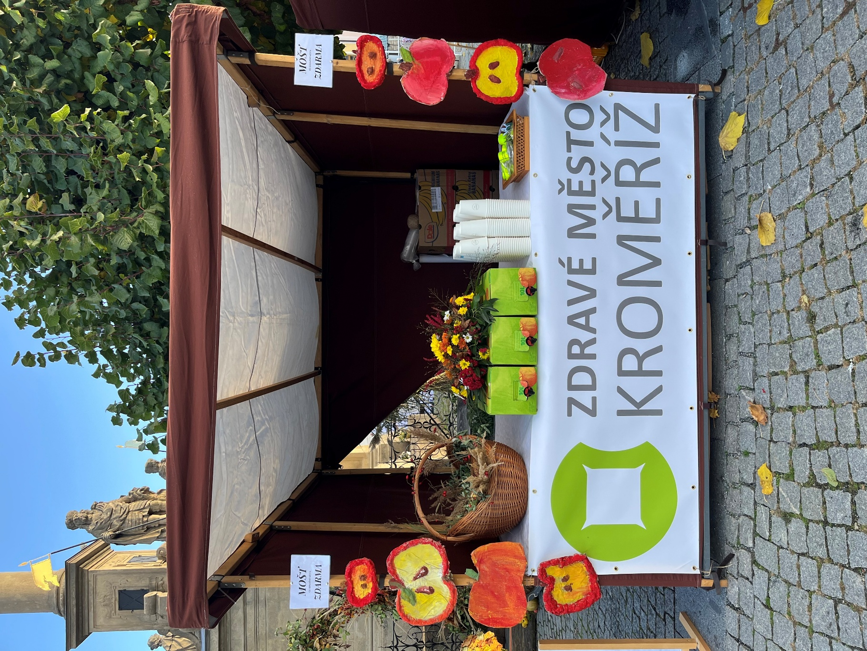

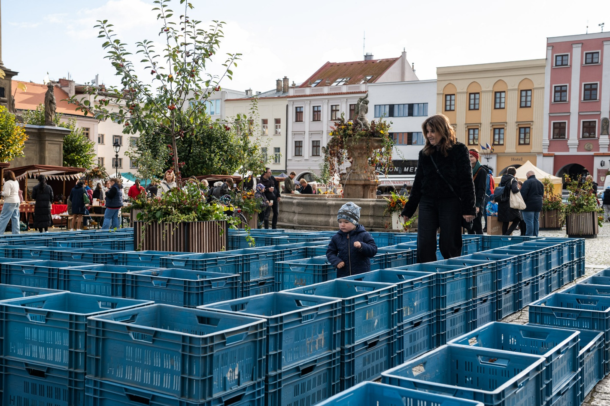

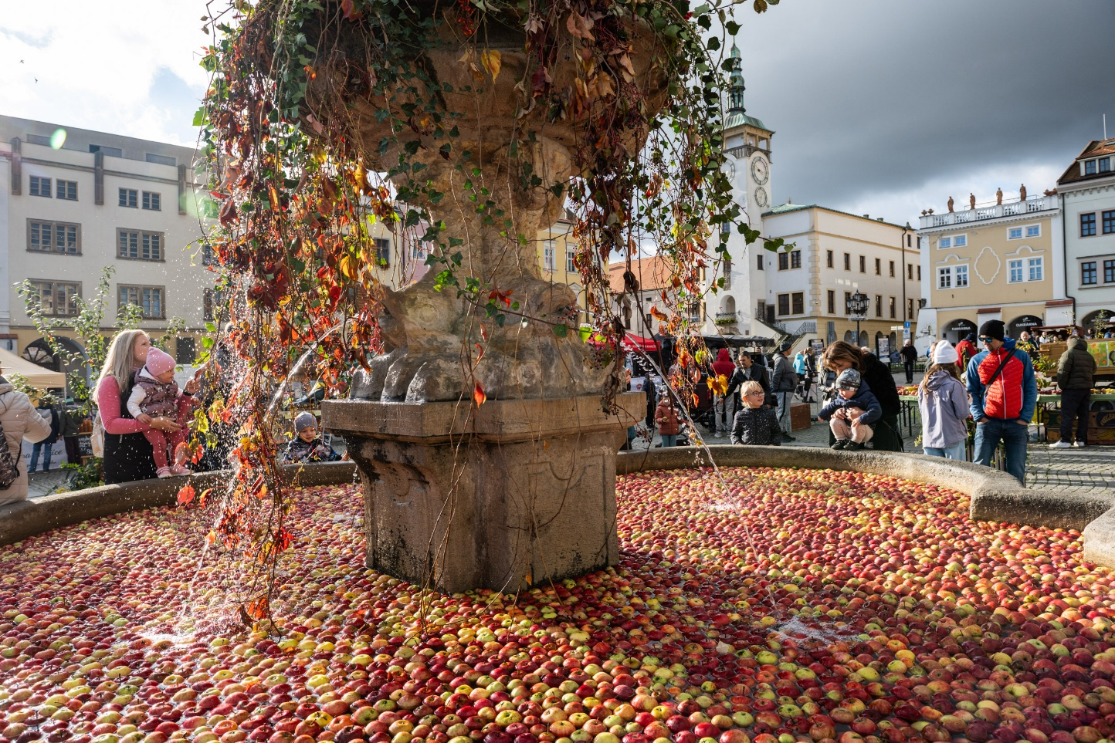

- 14. 11. – 15. 11. 2025 – Kroměřížský háčkovací maraton – charitativní akce na podporu duševního zdraví dětí a seniorů hospitalizovaných v Kroměřížské nemocnici.
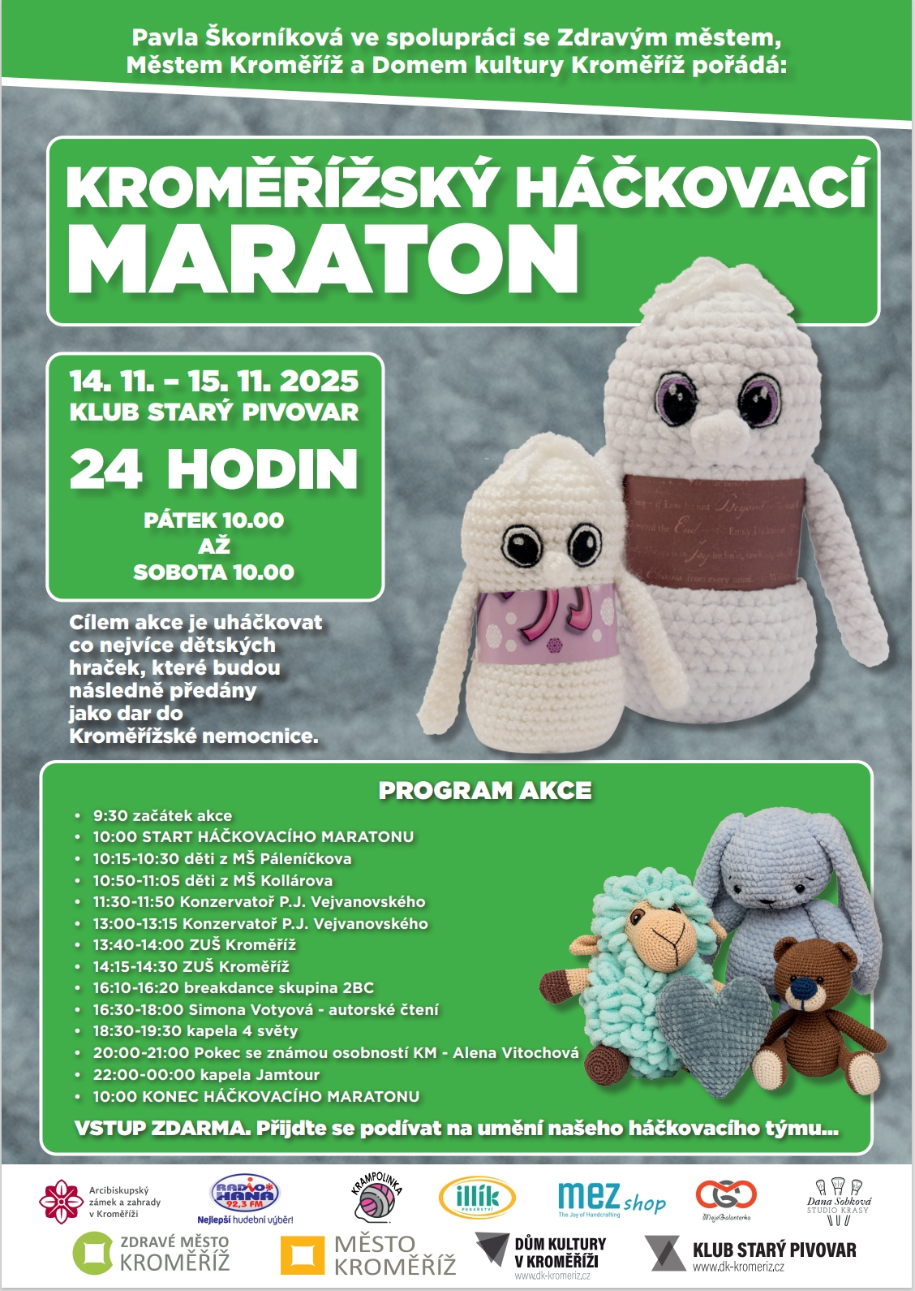

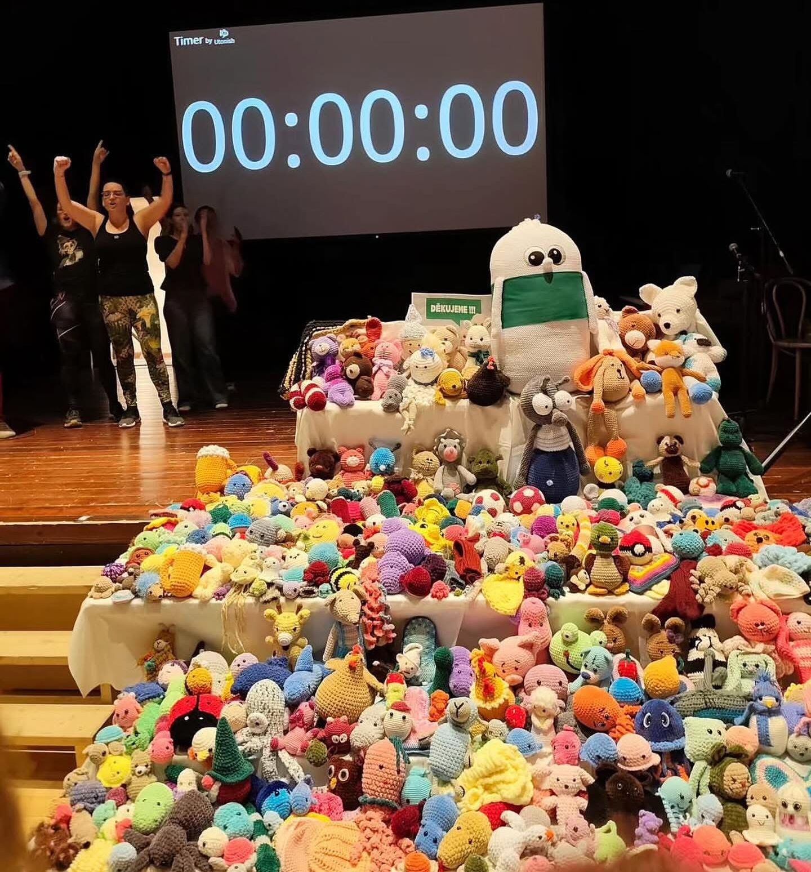

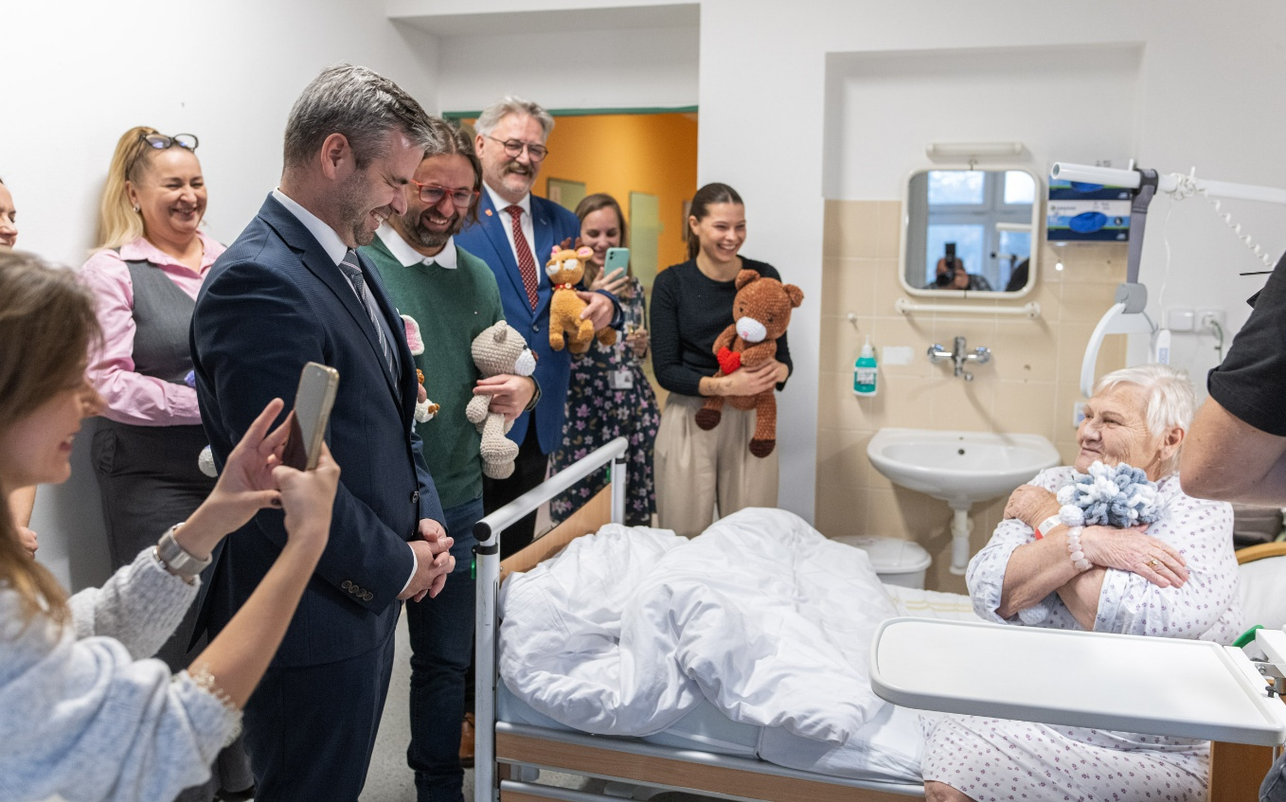



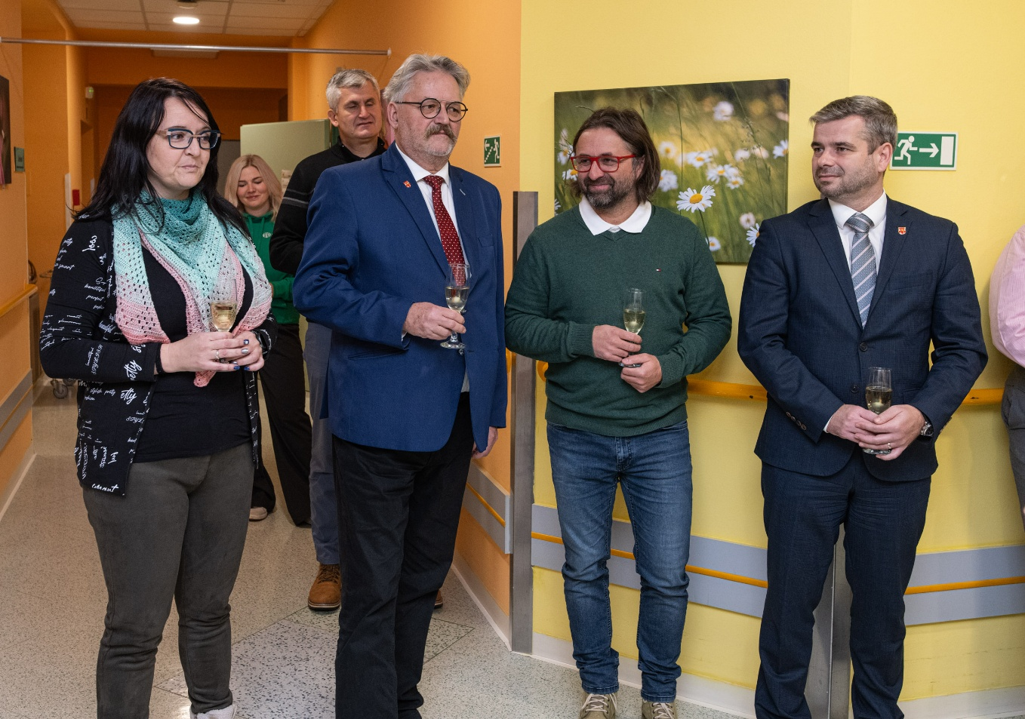

- Projekt podpora občanské aktivity pro komunitu

- Překážkový běh pro děti v Bílanech – Kateřina Hánošová
- Termín akce: 11. 5. 2025
- Z finančních daru byl hrazen materiál (medaile) a služby (atrakce pro děti)

- Běh Bílany – Lucie Křetinská
- Termín akce: 21. 9. 2025
- Z finančního daru byly hrazeny služby (atrakce pro děti, odměny) a pohoštění

- Těšnovický Gulášfest – Lucie Chytilová
- Termín akce: 31. 5. 2025
- Z finančního daru byl hrazen materiál (odměny) a služby (kapela)

- Šibřinky ve Vážanech (karneval) – Eva Baťková
- Termín akce: 8. 2. 2025
- Z finančního daru byl hrazen materiál (fotokoutek) a pohoštění

- Vodění medvěda Vážany – Pavel Tichal
- Termín akce: 8. 3. 2025
- Z finančního daru byly hrazeny služby (kapela)

Spolupráce s externími partnery:

- školy – Mezinárodní den ošetřovatelství
- podnikatelé – Farmářské trhy
- ostatní partneři – Ukliďme Česko, Den dětí města Kroměříže
- neziskové společnosti, aj.

Aktivity z Akčního plánu a Zdravotního plánu:

Pokračuje se v realizaci, a v rámci plnění Akčního plánu a Zdravotního plánu se realizovali v roce 2025 tyto aktivity:

- Farmářské trhy – finanční podpora trhů ze strany Zdravého města
- Společné zapojení do úklidových akcí ve městě
- Realizace projektu „Podpora občanské aktivity pro komunitu“
- Zorganizování kampaní a akcí: Evropský týden mobility, Jablečný den, Háčkovací maraton

